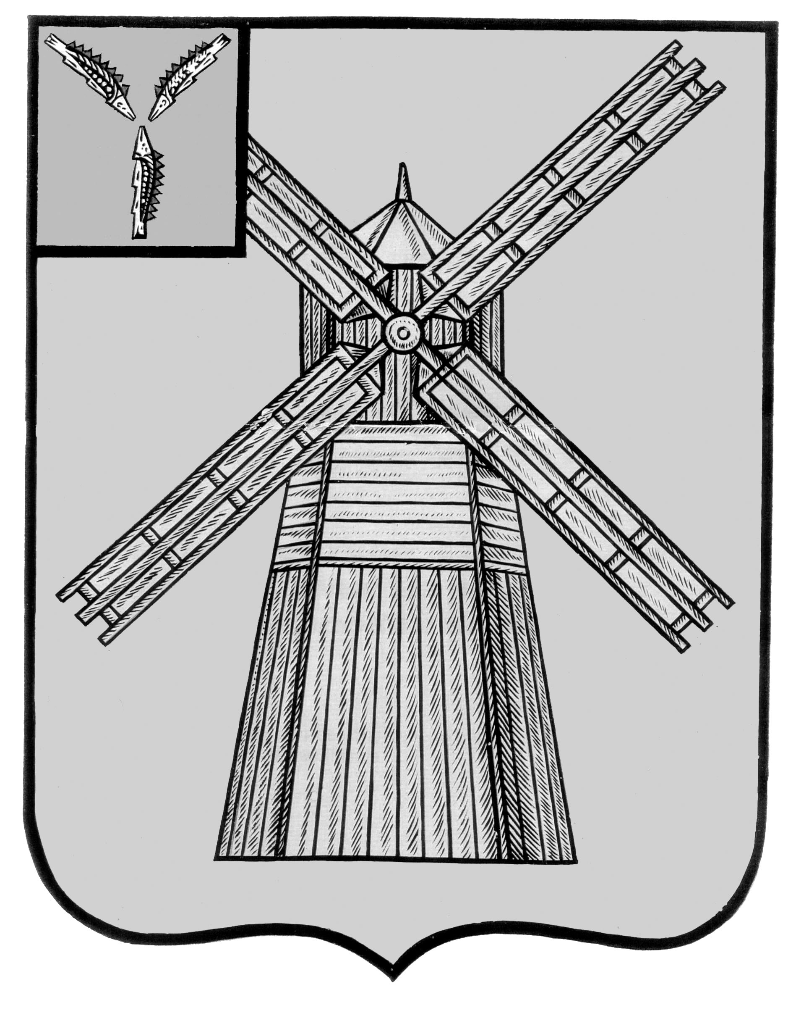

СОБРАНИЕ ДЕПУТАТОВ

ПИТЕРСКОГО МУНИЦИПАЛЬНОГО РАЙОНА САРАТОВСКОЙ ОБЛАСТИ

РЕШЕНИЕ
от 26 февраля 2016 года № 62-4

О внесении изменений и дополнений в решение Собрания депутатов Питерского муниципального района от 29 августа 2009 года №41-6 «Об утверждении Положения о статусе депутата Питерского муниципального района Саратовской области
В соответствии со статьей 40 Федерального закона от 06.10.2003 N 131-ФЗ "Об общих принципах организации местного самоуправления в Российской Федерации", на основании Устава Питерского муниципального района Саратовской области Собрание депутатов Питерского муниципального района РЕШИЛО:
1.​ Внести изменения и дополнения в решение Собрания депутатов Питерского муниципального района от 29 августа 2009 года №41-6 «Об утверждении Положения о статусе депутата Питерского муниципального района Саратовской области»:
1.1.​ Часть 1 статьи 2 изложить в следующей редакции:
«1. Полномочия депутата начинаются со дня его избрания и прекращаются со дня начала работы выборного органа местного самоуправления нового созыва.».
1.2.​ Статью 5 дополнить частями 3, 4,5, следующего содержания:
«3. В соответствии с Федеральным законом депутат ежегодно не позднее 1 апреля года, следующего за отчетным финансовым годом, представляет в комиссию Собрания депутатов Питерского муниципального района по контролю за достоверностью сведений о доходах, об имуществе и обязательствах имущественного характера, представляемых депутатами Собрания депутатов Питерского муниципального района, сведения о своих доходах, расходах, об имуществе и обязательствах имущественного характера, а также сведения о доходах, расходах, об имуществе и обязательствах имущественного характера своих супруги (супруга) и несовершеннолетних детей.
3.1 Сведения о доходах, об имуществе и обязательствах имущественного характера, представляемые в соответствии с абзацем первым настоящей части, включают в себя, в том числе сведения:
1) о счетах (вкладах) и наличных денежных средствах в иностранных банках, расположенных за пределами территории Российской Федерации;
2) о государственных ценных бумагах иностранных государств, облигациях и акциях иных иностранных эмитентов;
3) о недвижимом имуществе, находящемся за пределами территории Российской Федерации;
4) об обязательствах имущественного характера за пределами территории Российской Федерации.
Сведения, предусмотренные абзацами вторым - шестым настоящей части, отражаются в соответствующих разделах справок о доходах, об имуществе и обязательствах имущественного характера.
3.2. Комиссия, указанная в части 3 настоящей статьи состоит из заместителя главы Питерского муниципального района, председателей постоянно действующих комиссий Собрания депутатов Питерского муниципального района, председателя Общественного Совета Питерского муниципального района Саратовской области (по согласованию) и работника аппарата Собрания депутатов Питерского муниципального района.
4.В соответствии с Федеральным законом на депутата распространяются также ограничения, установленные Федеральным законом "О противодействии коррупции" и другими федеральными законами.
4.1 Депутат обязан в письменной форме сообщать в Собрание депутатов Питерского муниципального района о возникновении личной заинтересованности при осуществлении им своих полномочий, которая приводит или может привести к конфликту интересов, как только ему станет об этом известно, а также принимать меры по предотвращению или урегулированию такого конфликта.
4.2 Понятие конфликта интересов, используемое в настоящем положении, по своему значению соответствует понятию, применяемому в Федеральном законе от 25 декабря 2008 года N 273-ФЗ "О противодействии коррупции".
4.3 Собрание депутатов Питерского муниципального района рассматривает заявление от депутата, по вопросу указанному в части 5.1 настоящей статьи, на очередном заседании и принимает соответствующее решение.
5. Осуществляющие свои полномочия на постоянной основе депутат, член выборного органа местного самоуправления, выборное должностное лицо местного самоуправления не вправе:
1) заниматься предпринимательской деятельностью лично или через доверенных лиц, а также участвовать в управлении хозяйствующим субъектом (за исключением жилищного, жилищно-строительного, гаражного кооперативов, садоводческого, огороднического, дачного потребительских кооперативов, товарищества собственников недвижимости и профсоюза, зарегистрированного в установленном порядке, совета муниципальных образований субъекта Российской Федерации, иных объединений муниципальных образований), если иное не предусмотрено федеральными законами или если в порядке, установленном муниципальным правовым актом в соответствии с федеральными законами и законами субъекта Российской Федерации, ему не поручено участвовать в управлении этой организацией;
2) заниматься иной оплачиваемой деятельностью, за исключением преподавательской, научной и иной творческой деятельности. При этом преподавательская, научная и иная творческая деятельность не может финансироваться исключительно за счет средств иностранных государств, международных и иностранных организаций, иностранных граждан и лиц без гражданства, если иное не предусмотрено международным договором Российской Федерации или законодательством Российской Федерации;
3) входить в состав органов управления, попечительских или наблюдательных советов, иных органов иностранных некоммерческих неправительственных организаций и действующих на территории Российской Федерации их структурных подразделений, если иное не предусмотрено международным договором Российской Федерации или законодательством Российской Федерации.
4)запрещается открывать и иметь счета (вклады), хранить наличные денежные средства и ценности в иностранных банках, расположенных за пределами территории Российской Федерации, владеть и (или) пользоваться иностранными финансовыми инструментами. Проверка соблюдения данного запрета указанными в настоящей части лицами осуществляется в порядке, установленном Федеральным законом "О запрете отдельным категориям лиц открывать и иметь счета (вклады), хранить наличные денежные средства и ценности в иностранных банках, расположенных за пределами территории Российской Федерации, владеть и (или) пользоваться иностранными финансовыми инструментами".
Данное ограничение распространяется также на супругу (супруга) депутата и его (её) несовершеннолетних детей.
5) участвовать в качестве защитника или представителя (кроме случаев законного представительства) по гражданскому, административному или уголовному делу либо делу об административном правонарушении.».
1.3.​ Статью 6 изложить в новой редакции:
«Статья YI. ГАРАНТИИ РЕАЛИЗАЦИИ ПОЛНОМОЧИЙ ДЕПУТАТА
1. Гарантии осуществления полномочий депутата, члена выборного органа местного самоуправления, выборного должностного лица местного самоуправления устанавливаются уставами муниципальных образований в соответствии с федеральными законами и законами субъектов Российской Федерации. В уставах муниципальных образований в соответствии с федеральными законами и законами субъектов Российской Федерации также могут устанавливаться дополнительные социальные и иные гарантии в связи с прекращением полномочий (в том числе досрочно) депутата, члена выборного органа местного самоуправления, выборного должностного лица местного самоуправления. Такие гарантии, предусматривающие расходование средств местных бюджетов, устанавливаются только в отношении лиц, осуществлявших полномочия депутата, члена выборного органа местного самоуправления, выборного должностного лица местного самоуправления на постоянной основе и в этот период достигших пенсионного возраста или потерявших трудоспособность, и не применяются в случае прекращения полномочий указанных лиц по основаниям, предусмотренным абзацем седьмым части 16 статьи 35, пунктами 2.1, 3, 6 - 9 части 6, частью 6.1 статьи 36, частью 7.1, пунктами 5 - 8 части 10, частью 10.1 статьи 40, частями 1 Федерального закона от 6 октября 2003 г. N 131-ФЗ "Об общих принципах организации местного самоуправления в Российской Федерации".
2. Гарантии прав депутата при привлечении его к уголовной или административной ответственности, задержании, обыске, допросе, совершении в отношении его иных уголовно - процессуальных и административно - процессуальных действий, а также при проведении оперативно - розыскных мероприятий в отношении депутата, занимаемого им жилого и служебного помещения, его багажа, личных и служебных транспортных средств, переписки, используемых им средств связи, принадлежащих ему документов устанавливаются федеральными законами.
3. Депутат, член выборного органа местного самоуправления, выборное должностное лицо местного самоуправления не могут быть привлечены к уголовной или административной ответственности за высказанное мнение, позицию, выраженную при голосовании, и другие действия, соответствующие статусу депутата, члена выборного органа местного самоуправления, выборного должностного лица местного самоуправления, в том числе по истечении срока их полномочий. Данное положение не распространяется на случаи, когда депутатом, членом выборного органа местного самоуправления, выборным должностным лицом местного самоуправления были допущены публичные оскорбления, клевета или иные нарушения, ответственность за которые предусмотрена федеральным законом.».
2. Решение вступает в силу со дня его официального опубликования.
3. Опубликовать настоящее решение на официальном сайте органов местного самоуправления в сети Интернет: http://piterka.sarmo.ru.

Глава Питерского муниципального района А.Н.Рыжов

